**Группа 9**

**Преподаватель:** Комлева М.Н.

**Дисциплина:** Технология работ по устройству паркетных полов.

**Задание**:

1. изучить тему «Штучный паркет», сделать в тетради опорный конспект.

2. повторить теоретический материал на тему «Паркетные щиты. Характеристика. Виды. Применение». Выполнить самостоятельную работу в рабочей тетради:

**Самостоятельная работа №2 на тему «Паркетные щиты»**

**Допишите:**

1. Паркетный щит – это..

2. В зависимости от основы, паркетные щиты делятся на следующие виды:

ПЩ-1 – это…

ПЩ-2 – это..

ПЩ-3 – это..

ПЩ-4 – это..

3. Классификация паркетных щитов по типу лицевой поверхности:

П-

Щ-

Ф-

4. Размеры паркетных щитов:…

**Паркетные щиты. Характеристика. Виды. Применение.**

Щитовой паркет состоит из уложенных на пол паркетных щитов.

*Паркетный щит* – это многослойная деревянная конструкция, имеющая фундамент-основу и лицевую поверхность. Основой может быть фанера, деревянные рейки (из хвойных, недорогих пород), ДСП, ЦСП. Лицевую поверхность формируют паркетные планки, клепки из натурального шпона или облицовочной фанеры.

В зависимости от основы, паркетные щиты делятся на следующие виды:

* ПЩ 1 – основа представляет собой деревянную рамку из брусков (соединение в углах выполняется на шипах и клею), внутри которой на шипах закреплены рейки заполнения.
* ПЩ 2 – реечное основание с двухсторонней облицовкой из лущеного шпона. Шпон необходим, чтобы предотвратить возможные деформации щита.
* ПЩ 3 – основа из ДСП (марка П-3) с двухсторонней облицовкой шпоном или основа из ЦСП. При использовании ЦСП облицовка шпоном не применяется.
* ПЩ 4 – двухслойное клееное основание из деревянных реек, расположенных таким образом, чтобы волокна одного слоя находились перпендикулярно другому слою.
* П – щитовой паркет, покрытый деревянными паркетными планками.
* Щ – лицевое покрытие, выполненное из планок лущеного или струганого шпона.
* Ф – лицевое покрытие из планок фанерной облицовочной плиты.

Как правило, лицевую поверхность щитов облицовывают планками из натуральной древесины (шпона) из твердых пород: дуба, ясеня, ореха, каштана, граба, вяза, ильма, бука, лиственницы, карагача, остролистого клена. Бруски и рейки основы изготавливают из сосны, осины, ольхи, березы. Лицевой слой обычно имеет толщину 4-8 мм. Общая толщина щитов может составлять 22, 25, 28, 30, 32, 40 мм. Форма щитов – квадратная, размеры сторон — 400-800 мм.

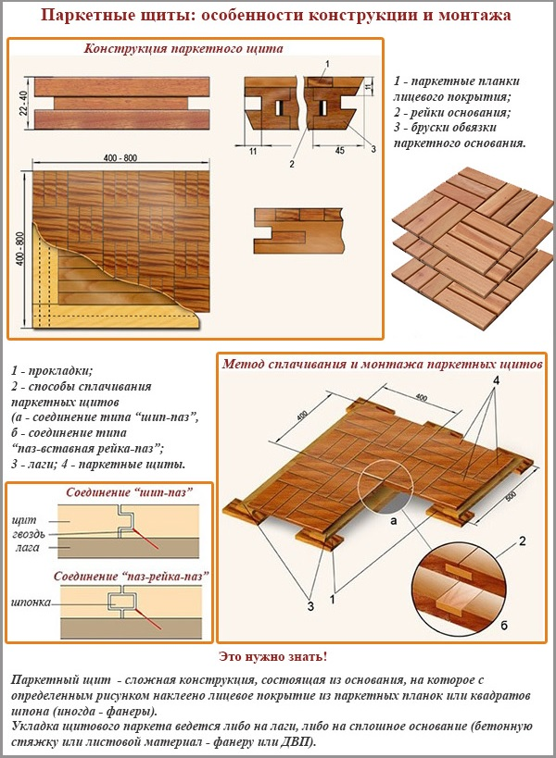

**Штучный паркет. Характеристика. Свойства. Применение.**

Штучный паркет представляет собой, изготовленные из массива дерева, отдельные планки. Для соединения между собой планки имеют пазы и гребни, но некоторые производители изготавливают планки без пазов и гребней (нешпунтованный паркет).

Существует два типа планок с различными профилями кромок:

* гребень и паз расположены на противоположных кромках и торцах (выпускаются "правыми" и "левыми");
* гребень только на одной кромке, а пазы на обоих торцах и второй кромке.

Штучный паркет делится на категории по распилу (радиальный, тангенциальный, смешанный) и по тональности.

Изготавливается штучный паркет из 9 пород древесины - это дуб, клен, ясень, вишня, груша, орех, мербау, палисандр, платан.

Паркет из платана имеет 1 категорию, из клена 2, из вишни, груши, ясеня 3, из ореха 4, из дуба 7.

Паркетные планки выпускаются толщиной 14, 15, 16, 18, 22 мм и др. Долговечность штучного паркета определяется не только толщиной всей планки, но и толщиной рабочего верхнего слоя, который можно шлифовать. Планки толщиной 15 мм имеют рабочий слой 7 мм, 16 мм имеют рабочий слой 8 мм (срок службы такого паркета может составлять 70-90 лет), планки 22 мм имеют рабочий слой 9 мм.

Существует более 300 видов [укладки штучного паркета](http://www.ukladkapolov.ru/ukl-shtuchnyi-parket.php). Его можно укладывать такими способами, как "палубный", "ёлочка", "плетёнка" и др.

Иногда рисунок штучного паркета может быть дополнен вставками из наборного паркета. Наборный паркет выпускается двух типов: обычный щитовой и мозаичный (модульный).

*Обычный щитовой паркет* представляет собой квадратный щит, состоящий из прямоугольных планок, плотно соединенных между собой и наклеенных лицевой стороной на бумагу, которую снимают, смочив водой, после укладки щита на основание. Иногда весь щит наклеивают тыльной стороной на какой-либо прочный материал, который остается в конструкции паркетного пола.

Щиты выпускаются размерами 400х400, 480х480, 520х520, 600х600, 650х650 мм. Толщина планок в них для твердых пород составляет 8 мм, для мягких, таких как сосна и лиственница, составляет 12 мм.

*Мозаичный паркет* выпускается в виде модулей различного вида. Это может быть:

* набор элементов, составляющих какой-либо рисунок, с инструкцией по сборке;
* собранный модульный элемент, приклеенный на специальную бумагу или скотч;
* собранный модульный элемент, приклеенный под давлением на подложку.

Модульные элементы мозаичного паркета изготавливаются из ценных и твердых пород древесины. Сложные по форме и рисунку элементы включают в себя древесину различных пород. Некоторые элементы рисунка нарезаются лазерной либо механической резкой. Для модульных элементов вся толщина элемента является рабочим слоем и обычно составляет 15 мм.

[Паркетный пол может](http://www.ukladkapolov.ru/mat-pokr-nat-drevesina.php) быть собран полностью из модульных элементов мозаичного паркета. Но чаще всего модульные элементы встраиваются в штучный паркет в виде розеток, бордюров, фризов и т.д. и имеют толщину, равную толщине планок штучного паркета.

Розетка представляет собой геометрическую фигуру различной формы. Она может быть круглой, овальной, прямоугольной и многоугольной. Рисунок, заполняющий розетку, тоже может быть самым различным. Это и мозайка, и растительный рисунок, и логотип, и герб, и торговая марка и так далее.

Розетка обычно располагается в центре помещения, но иногда ее помещают и в другие части помещения, чтобы как-то выделить функциональность зоны.

Наиболее распространенными являются розетки площадью 1 м², но бывают и большего размера.

Бордюры и Фризы в составе паркетного пола выполняют большое количество различных функций, как художественно-эстетического характера, так и функции корректирующего, разделительного, акцентирующего и масштабирующего плана.

При помощи бордюра можно выделить определенные функциональные зоны или разделить границы различных рисунков. А придать законченность паркетному полу и сгладить несимметричность помещения поможет бордюрная окантовка.